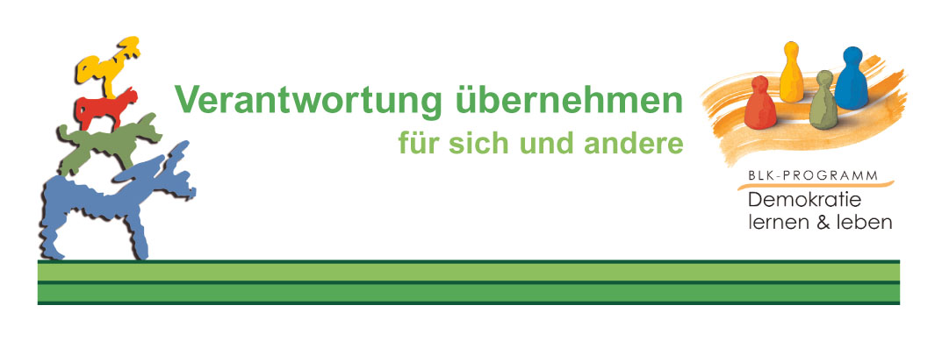

Auswertung des Moduls Lehrer-Workshop der Fortbildungsreihe
„We are strong together”

Im Lehrer-Workshop ...

... hat mir gefallen ... | ... weil ...

Im Lehrer-Workshop ...

... hat mir gefehlt ... | ... weil ...

Folgende Fragen sind beim Lehrer-Workshop für mich unbeantwortet geblieben ...

Auswertung des Moduls Schüler-Zukunftswerkstatt der Fortbildungsreihe
„We are strong together”

- Wie ist momentan die Arbeit der SV und das aktive Engagement von Schüler/-innen an eurer Schule, was sind Stärken, was sind Schwächen?

- Was habt ihr auf diesem Seminar gelernt und was denkt ihr, wofür ihr das Gelernte in Zukunft gebrauchen könnt in eurer Klasse, in eurer Schule oder auch in Situationen außerhalb von Schule?

- Was hat euch an der Fortbildung gefallen/ nicht gefallen, was sollte so bleiben, was sollte geändert werden?

- Würdet ihr anderen Schüler/-innen empfehlen an so einem Seminar teilzunehmen und wenn ja, warum?

Auswertung des Moduls Schüler- Lehrer-Workshop der Fortbildungsreihe
„We are strong together”

Was hast du/ haben Sie auf diesem Workshop gelernt?

Was denkst du/Sie, wofür du/Sie das Gelernte in Zukunft gebrauchen kannst in deiner/Ihrer Klasse, in deiner/Ihrer Schule oder auch in Situationen außerhalb der Schule?

Was hat dir/Ihnen gut an dem Workshop gefallen? Was sollte so bleiben?

Was hat dir/Ihnen nicht gefallen? Was sollte anders werden?

Würdest du anderen Schüler/innen empfehlen an so einem Workshop teilzunehmen und wen ja, warum?
Würden Sie anderen Lehrer/innen empfehlen an so einem Workshop teilzunehmen und wen ja, warum?

